RESTAURANT TRAITEUR « LE BISTROT GOURMAND »
PLACE DE L’EGLISE 44460 FEGREAC
02 40 91 27 34

- BARBARA ET SYLVAIN VOUS PROPOSENT CETTE CARTE SUR RESERVATION

- MENUS PROPOSES POUR MINIMUM 15 PERSONNES

CARTE RESTAURANT

LES TARIFS

- MENU A 30.50 € entrées, viande, fromage et dessert
- MENU A 38.50 € : entrées, poisson, viande, fromage et dessert
- MENU A 33.50 € : poisson, viande, fromage et dessert

(Prix valables jusqu’au 31/12/2024 dont tva à 10% )

NOS ENTREES FROIDES :

- Assiette périgourdine (foie gras de canard maison, brochette de magrets fumés maison, chutney)
- Assiette océane (terrine de la mer, saumon fumé maison, crevettes)
- Ballotin de saumon fumé farci au crabe, coulis d’avocats

NOS ENTREES CHAUDES

- Cassolette de St Jacques
- Croustade de st jacques aux petits légumes
- Marmite du pécheur (rouget, st jacques,gambas,fondue de poireaux et sauce st jacques)

NOS POISSONS :

- Dos de cabillaud
- Pavé de sandre
- Filet de merlu
- Ballottine de truite farcie aux noix de st jacques
- Filet de perche
- Pavé d’églefin
Sauce au choix : beurre blanc, bretonne, dieppoise ou américaine

NOS VIANDES :

- Noix de joue de porc à la bourguignonne
- Suprême de pintade farci aux figues
- Paleron de veau braisé, crème de morilles
- Magret de canard sauce poivre vert
- Désossé de caille farcie aux raisins
- Filet de bœuf sauce foie gras (suppl. 2.50 €)

ASSIETTE DE 3 FROMAGE ET SON MESCLUN

NOS DESSERT

- Opéra revisité, caramel beurre salé et pommes fondantes
- Croustillant trois chocolats
- Fraisier, framboisier, poirier … (selon saison)
- Assiette gourmande (1 .50 € de supplément et minimum 20 personnes)
- Framboisier sur croustillant pistache
- Bavarois passion et son croustillant chocolat blanc

TOUS NOS PRODUITS SONT GARANTIS « FAIT MAISON »

FORFAIT VINS A 9 € (ou 7.50 € sans trou normand)

- Kir et amuses bouches
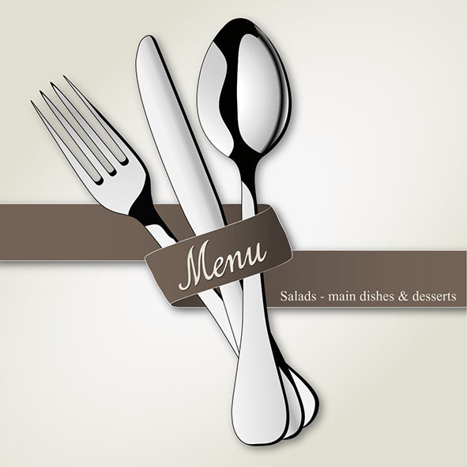
- Trou normand (avec menu avec deux entrées)
- Sauvignon ou muscadet
- Bordeaux ou côtes du Rhône
- Café

MENU ENFANT A 8.50 €

- Assiette de crudités ou assiette de charcuterie
- Steak haché frites ou émincé de volaille à la crème ou nuggets Frites
- Dessert au choix
- 1 boisson au choix

